
全国公安装备财务
专家库系统

需求任务书

公安部装备财务局
目 录
第1章 项目背景 1
第2章 目标与任务 1
2.1 建设目标 1
2.2 建设原则 1
第3章 性能要求 3
3.1 系统实现的性能要求： 3
第4章 建设标准和规范 4
第5章 技术要求 5
5.1 技术要求 5
第6章 应用需求 5
第7章 业务及功能需求 6
7.1 专家管理 6
7.1.1 专家信息维护 6
7.1.2 推荐及审核意见 6
7.1.3 专家信息查询 6
7.2 活动管理 7
7.2.1 建立活动 7
7.2.2 邀请专家 7
7.2.3 活动查询 7
7.3 抽取专家 7
7.3.1 正常抽取专家 7
7.3.2 补充抽取专家 7
7.3.3 抽取专家过程记录 7
7.4 专家费 8
7.5 专家评价 8
7.6 统计查询： 8
7.6.1 关联查询 8
7.6.2 专家次数统计 8
7.7 系统维护： 8
7.7.1 用户管理 8
7.7.2 活动性质维护 8
第8章 费用预算 9

项目背景
为推动公安装备财务专家队伍建设，更好地发挥公安装备财务专家参谋和咨询作用，为公安装备财务工作提供决策支持，经局长办公会讨论通过，我局拟建立公安装备财务专家库。

目标与任务

建设目标
“全国公安装备财务专家库系统”建设的目标是：
- 整合优质资源，集中各方力量，借助外脑外力，充分发挥各自专业优势，为公安装备财务各项工作提供决策咨询，当好参谋助手；
- 加强项目库管理，对项目进行严格评审、充分论证，培育优质项目，切实提高预算编制水平；
- 利用信息化手段，依托信息系统，建设成为档案完整、抽取便捷、管理规范、功能全面的专家管理平台；
- 通过规范运作和管理，为各地专家分库建设提供示范和引导；
- 充分发挥专家示范带动作用，加强公安装备财务人才培育和队伍建设。

建设原则
1、分层分类。为保证专家业务涵盖全面、层级结构合理，对于各专业类别、各层级均应选用一定数量的专家。专家类别划分为财务管理类、装备管理类、基础设施建设类、信息化类、公安业务类（下步，根据工作需要，对上述分类进行细化）。专家的选择范围不仅包括在编在职的公安民警，还包括公安机关离、退休人员；不仅包括从事综合管理工作人员，还包括从事公安具体业务的民警；不仅包括公安系统内人员，还包括相关院校、科研所等企事业单位专家学者。
2、动态管理。建立良性入库出库机制，确保库内专家有进有出，建设成为开放型人才库，充分发挥“活水”效应。专家实行两年一聘任制度，任期届满时，综合评判专家两年来工作情况，对于工作不积极、不胜任、考评成绩较差的，可解除聘任；对于新申请人员，经审查合格后，可吸收纳入专家库。
3、科学规范。建立科学规范的专家库管理机制，明确专家的职责、权利、义务，制定资格审查、抽取调用、考核奖惩、运行方式等制度，规范专家库使用，完善专家库管理，激励专家充分发挥职能作用。
4、资源共享。各地公安装备财务部门可根据工作需要申请使用专家库，经批准后调用公安装备财务专家库人员，实现专家库内人才的资源共享、充分利用，使专家库最大限度发挥效益。

性能要求

系统实现的性能要求：
1、高可靠性，容错能力。系统能不间断运行，各级系统同时提供备份和人工干预备份功能。
2、实用性。各系统应有良好的人机界面，操作简捷明快，易于接受。
3、高并发性。可接受各级用户的同时访问，保证在高并发访问量时仍能正常的使用。
4、良好的拓展性。具有良好的功能扩展性，新的功能很容易地加入到系统平台中。
5、平台开放性。能轻松地实现与其他相关系统进行对接。
6、系统平台易于管理和维护。
7、主要参数要求。
简单查询： <2秒
复合查询： <10秒
数据维护： <2秒

建设标准和规范
为了保证系统具有合理的体系架构和良好的扩展性，系统的升级开发必须遵循国家和行业相关标准规范进行，其中包括公安部信息化标准化管理委员会、国家标准化管理委员会、信息产业部等部门制定的标准，具体如下：
GA 380-2002 全国公安机关机构代码编制规则
GA 393.1-2002 全国公安人事管理信息结构体系 ——第1部分：指标体系分类与代码；
GB8566-88《计算机软件开发规范》
GB/T12504-90《计算机软件产品开发文件编制指南》
GB/T12505-90《计算机软件配置管理计划规范》
GB9385-88《计算机软件需求说明编制指南》
GB9386-88《计算机软件测试文件编制指南》
GB18030-2000信息技术 信息交换用汉字编码字符集 基本集的扩充
GB1/T18391.1-2002信息技术 数据元的规范和标准化
ISO9001 质量体系管理标准规范文件:《质量管理体系要求》

技术要求

技术要求
系统采用集中式计算处理模式，基于多层的Browser/Server体系统结构设计，符合J2EE架构要求，支持浏览器方式的在线管理，提供远程数据处理手段，减少运行成本与维护成本。数据存储采用Oracle关系型数据库系统，在WebSphere上部署运行。
系统采用面向服务（SOA）的指导思想，采用构件化模式进行软件的开发与集成。按照软件功能设计每一个功能服务构件，再根据业务流程将若干个这样的服务构件集合起来，构成管理系统。

应用需求
系统应用于公安部装备财务局，为局领导和各业务处提供服务。

业务流程及功能需求

流程图

建立活动
邀请专家
是否为评审
专家管理
选取专家
评审专家
抽取专家
是否参加
确定专家
活动结束

否

是

否

是

专家管理

专家信息维护
对各单位的专家进行增加。包括专家的增加，修改，删除，以及专家的导入。
1增加专家申请表封面：填写专家姓名，工作单位，推荐单位，填表日期信息，点击增加。
2增加专家数据人员基本信息：填写姓名，性别，民族，籍贯，出生年月，健康状况，政治面貌，身份证号，工作单位，行政职务，文化程度，所学专业，业务专长，申报专业类别，专业代码，从事公安工作时间，从事申报专业时间，专业技术职称，相关资格认证，单位地址，邮编，EMAIL，联系电话。点击增加。上传照片，要求格式jpg，大小5M以下。
3增加教育背景（从大专填起，包括相关培训情况)：填写起始年月，终止年月，毕业或培训院校，所学专业。点击增加。
4增加工作经历，填写起始年月，终止年月，任职单位，职务（职级）。点击增加。
5增加奖励情况：填写奖励或荣誉名称，授予单位，奖励日期，点击增加。
6增加学术组织、行业协会兼职情况：填写组织或协会名称，担任职务，参加时间。点击增加。
7增加个人简历（包括从事相关专业工作情况，参与咨询活动或项目评审活动等情况，其他需补充的信息等），点击增加。
8可对专家的信息进行导入，设定好固定格式，按照格式导入到系统中。

推荐及审核意见
对申请人所在单位意见，进行信息维护。
对推荐单位意见，进行信息维护。
对装财局审核意见，进行维护。

专家信息查询
输入专家的相关信息，对专家进行筛选查询；并且可以在查询结果的基础上再次查询。
即，在结果中，继续进行筛选，类似京东或者大众点评的筛选，在结果中继续缩小查询的范围

活动管理
对各单位提交的活动进行维护。包括活动的增加，修改，删除，以及活动的结束。

建立活动
填写活动名称，选择活动性质，填写活动简介，填写组织部门，活动时间，活动地点。
当活动性质选择为除评审外的其他项目时，需要建立活动部门自行选取专家。
当活动性质选择为评审时，选择专家的方式应该由稽查处进行专家抽取。稽查处开始抽取专家前，活动可以随时修改，稽查处开始选择专家，则建立的活动不能进行修改。

选取专家
根据活动的需求，输入选取专家的条件，如：所学专业，业务专长等。系统可以根据条件筛选出符合条件的专家。
在活动结束前，专家的选择不受限制，随时可以更改，系统保留对专家的选取过程。
活动结束后，无法更改专家。

活动状态设置
活动的状态分为：已建立（未选专家），已建立（已选专家），活动结束（专家未评价），活动结束（专家已评价），活动结束，活动失效。
活动建立后，根据管理员设置的时间，如果未选择专家，则活动自动失效

活动查询
按照时间，组织部门，专家等信息对活动进行查询。查询结果可以再次输入条件，在结果基础上进行二次查询。双击查询结果，可以关联查询相关信息。

抽取专家

正常抽取专家
稽查处收到推送到的抽取任务后进行签收，根据对专家的需求，输入筛选条件，（包括星级，专业，属地，年龄等），输入需要的专家数量，系统根据条件随机生成专家名单。稽查处通过电话联系，确定专家是否可以参加，对是否参加的专家进行标注。
注意：输入的专家数量应小于专家库符合条件的总数。

补充抽取专家
当系统中抽取的专家无法参加活动，可以进行标记。同时，系统根据条件再次随机生成专家名单。稽查处通过电话联系，确定专家是否可以参加，对是否参加的专家进行标注。直到可以参加的人数符合要求为止。

抽取专家过程记录
系统对活动（评审）抽取专家的全过程进行记录。记录活动名称，抽取时间，抽取专家数量，专家的专业类别，专家名称，性别，职称或专业水平，工作单位，联系方式，能否参加，未参加原因，已确定专家数，需补充抽取专家数。
系统根据活动日期，在活动开始前24小时，填写专家信息。活动创建人，可以查看专家信息。其他时间无法查看已经确定好的专家信息。
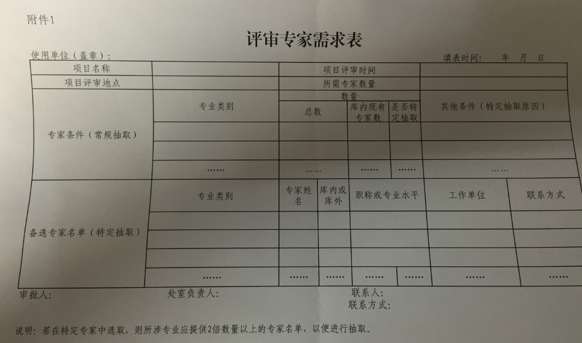
常规抽取，就是库内专家，正常系统提供的专家人员
特定抽取，包括抽取组长，库外专家，或人为参与的专家人员。如库外专家，或者手工添加的专家。
无论是否手工参与，都在经过系统进行抽取，记录抽取过程。
抽取过程可以手工删除

专家评价
活动完成后需要对专家进行评价。每位专家设置五颗星，按照综合评价分数自动显示星级。
专家评价的项目为：工作态度占20%，专业水平占30%，任务质量占30%，职业操守占20%，根据以上选择，自动显示总体评价。以上都用五星来表示，并进行选择。
活动结束后规定时间内未进行评价的，自动预警

统计查询：

关联查询
系统可以查询专家、活动及评价。在查询的结果可以关联查询其他相关信息。

专家次数统计
根据时间范围，活动部门等条件，查询统计参加活动的专家使用次数。

系统维护：

用户管理
每个单位可以开设用户。对用户进行增加，修改，删除操作。

角色管理
根据每个单位的功能及权限，设置角色，对应不同的功能。

单位管理
设置单位目录，初始化相应单位。可对单位进行增加，修改，删除操作。

活动性质维护
活动性质：讲课，调研，评审等。可对项目进行维护。
对活动性质进行增加，修改，删除操作。

专家库维护
专家库分为库内专家，库外专家。
库外专家为，临时外聘专家。在系统中，进行增加。专家抽取时，也是从系统中进行选择。

各处室
稽查处

添加评审活动
抽取专家

确定专家
查看专家

活动开始前24小时活动创建人
可以查看专家信息

费用预算
序号 | 工作内容 | 预计工作日 | 单价(元) | 预算金额(元) | 备注
一 | 专家管理
1 | 专家信息维护 | 1 | 12000 | 12000
2 | 推荐及审核意见 | 0.5 | 12000 | 6000
3 | 专家信息查询 | 0.5 | 12000 | 6000
二 | 活动管理
1 | 建立活动 | 2 | 12000 | 24000
2 | 选取专家 | 1 | 12000 | 12000
3 | 活动查询 | 0.5 | 12000 | 6000
三 | 抽取专家
1 | 正常抽取专家 | 2 | 12000 | 24000
2 | 补充抽取专家 | 1 | 12000 | 12000
3 | 抽取专家过程记录 | 0.5 | 12000 | 6000
四 | 专家评价 | 1 | 12000 | 12000
五 | 统计查询
1 | 关联查询 | 1 | 12000 | 12000
2 | 专家次数统计 | 0.5 | 12000 | 6000
六 | 系统维护
1 | 用户管理 | 0.5 | 12000 | 6000
2 | 角色管理 | 0.5 | 12000 | 6000
3 | 单位管理 | 0.5 | 12000 | 6000
4 | 活动性质维护 | 0.5 | 12000 | 6000
七 | 数据导入 | 1.5 | 12000 | 18000
 | 合计 |  |  | 180000
注：费用预算：18万元。含系统初始化，专家数据导入，软件部署安装，服务期一年。

